专题16 机械振动和机械波
1．（2020山东卷）一列简谐横波在均匀介质中沿x轴负方向传播，已知处质点的振动方程为，则时刻的波形图正确的是
A．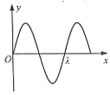 B．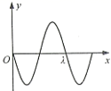
C．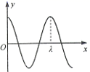 D．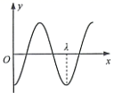
【答案】D
【解析】根据题意可知，时，在处的质点处于
则此时质点位于平衡位置；下一时刻，该质点向上运动，原理平衡位置，根据题意，横波沿轴负方向传播，根据同侧法判断可知，ABC错误，D正确。故选D。
2．（2020年天津卷）一列简谐横波沿x轴正方向传播，周期为T，时的波形如图所示。时
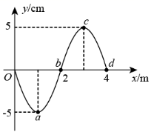
A．质点a速度方向沿y轴负方向
B．质点b沿x轴正方向迁移了1m
C．质点c的加速度为零
D．质点d的位移为-5cm
【答案】C
【解析】经过周期，波向右传播了，波形如图所示
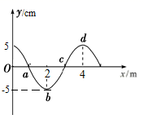
A．由图可知，质点a点恰好运动到平衡位置且沿着y轴正方向运动，A错误；
B．质点b点只在竖直方向上运动不会随波迁移，B错误；
C．质点c恰好运动到平衡，速度最大，加速度为零，C正确；
D．质点d的位移为5 cm，D错误。故选C。
3．（2020新课标Ⅰ卷）在下列现象中，可以用多普勒效应解释的有
A．雷雨天看到闪电后，稍过一会儿才能听到雷声
B．超声波被血管中的血流反射后，探测器接收到的超声波频率发生变化
C．观察者听到远去的列车发出的汽笛声，音调会变低
D．同一声源发出的声波，在空气和水中传播的速度不同
E.天文学上观察到双星（相距较近、均绕它们连线上某点做圆周运动的两颗恒星）光谱随时间的周期性变化
【答案】BCE
【解析】A．之所以不能同时观察到是因为声音的传播速度比光的传播速度慢，所以A错误；
B．超声波与血液中的血小板等细胞发生反射时，由于血小板的运动会使得反射声波的频率发生变化，B正确；
C．列车和人的位置相对变化了，所以听得的声音频率发生了变化，所以C正确；
D．波动传播速度不一样是由于波的频率不一样导致的， D错误；
E．双星在周期性运动时，会使得到地球的距离发生周期性变化，故接收到的光频率会发生变化，E正确。故选BCE。
4．（2020年浙江省1月学业水平测试选考）如图所示，波源O垂直于纸面做简谐运动，所激发的横波在均匀介质中向四周传播，图中虚线表示两个波面。时，离O点5m的A点开始振动；时，离O点10m的B点也开始振动，此时A点第五次回到平衡位置，则
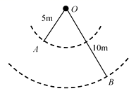
A．波的周期为0.4s
B．波的波长为2m
C．波速为
D．时AB连线上有4个点处于最大位移
【答案】AB
【解析】A．经过时A第五次回到平衡位置，即：
解得周期：，故A正确；
BC．根据题意可知波速：
波长：
故B正确，C错误；
D．时A处于平衡位置，根据波长和两点之间距离可知，AB之间有个波形，因此有个点处于最大位移处，故D错误。故选AB．
5．（2020浙江卷）如图所示，x轴上、处有两个振动周期均为、振幅均为的相同的波源、，时刻同时开始竖直向下振动，产生波长均为沿x轴传播的简谐横波。P、M、Q分别是x轴上、和的三个点，下列说法正确的是
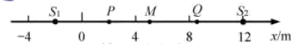
A．时P、M、Q三点均已振动
B．后M点的位移始终是
C．后P点的位移始终是0
D．时Q点的振动方向竖直向下
【答案】CD
【解析】A．波速为
在6s内两列波传播了6m，则此时PQ两质点已振动，但是M点还未振动，A错误；
B．因M点到两个振源的距离相等，则M是振动加强点，振幅为2cm，但不是位移始终为2cm，B错误；
C．P点到两振源的距离只差为6cm，为半波长的3倍，则该点为振动减弱点，振幅为零，即10.0s后P点的位移始终为零，C正确；
D．S₁波源的振动传到Q点的时间为，则10.5s时Q点由S₁引起的振动为竖直向下；S₂波源的振动传到Q点的时间为，则10.5s时Q点由S₂引起的振动已经振动了7s，此时在最高点，速度为零，则10.5s时刻Q点的振动速度为竖直向下，D正确。故选CD。
6．（2020新课标Ⅱ卷）用一个摆长为80.0 cm的单摆做实验，要求摆动的最大角度小于5°，则开始时将摆球拉离平衡位置的距离应不超过_______cm（保留1位小数）。（提示：单摆被拉开小角度的情况下，所求的距离约等于摆球沿圆弧移动的路程。）
某同学想设计一个新单摆，要求新单摆摆动10个周期的时间与原单摆摆动11个周期的时间相等。新单摆的摆长应该取为_______cm。
【答案】6.9 96.8
【解析】拉离平衡位置的距离
题中要求摆动的最大角度小于，且保留1位小数，所以拉离平衡位置的不超过；
根据单摆周期公式结合题意可知
代入数据为
解得新单摆的摆长为
7．（2020新课标Ⅲ卷）如图，一列简谐横波平行于x轴传播，图中的实线和虚线分别为t=0和t=0.1 s时的波形图。已知平衡位置在x=6 m处的质点，在0到0.1s时间内运动方向不变。这列简谐波的周期为_____s，波速为_____m/s，传播方向沿x轴_____（填“正方向”或“负方向”）。
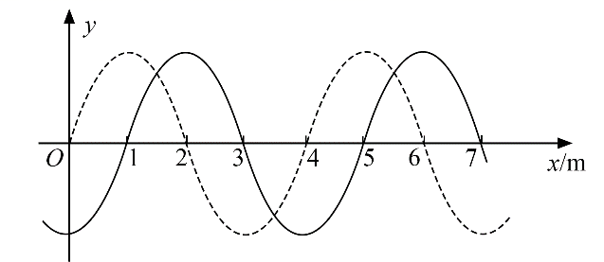
【答案】 负方向
【解析】因为处的质点在内运动方向不变，所以该处质点从正向位移最大处经过四分之一个周期向下运动至平衡位置处，即
解得周期为，所以波速为
在虚线上，处的质点向下运动，根据同侧法可知波沿轴负方向传播。
8．（2020新课标Ⅰ卷）一振动片以频率f做简谐振动时，固定在振动片上的两根细杆同步周期性地触动水面上a、b两点，两波源发出的波在水面上形成稳定的干涉图样。c是水面上的一点，a、b、c间的距离均为l，如图所示。已知除c点外，在ac连线上还有其他振幅极大的点，其中距c最近的点到c的距离为。求：
（i）波的波长；
（ii）波的传播速度。
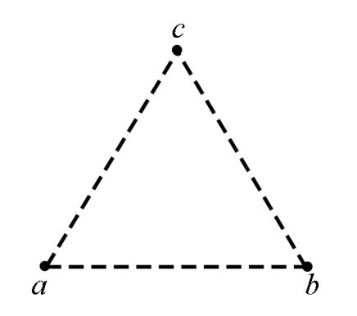
【答案】（i）；（ii）
【解析】（i）设与c点最近的振幅极大点为d，则
根据干涉加强点距离差的关系：
所以波长为
（ii）由于受迫振动的频率取决于受迫源的频率由知，
9．（2020四川省泸县期末）如图甲所示，B、C和P是同一水平面内的三个点，沿竖直方向振动的横波I在介质中沿BP方向传播，P与B相距40cm，B点的振动图象如图乙所示；沿竖直方向振动的横波Ⅱ在同一介质中沿CP方向传播，P与C相距50cm，C点的振动图象如图丙所示．在t＝0时刻，两列波同时分别经过B、C两点，两列波的波速都为20cm/s，两列波在P点相遇，则以下说法正确的是（ ）
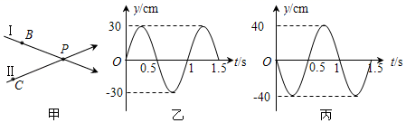
A．两列波的波长均为20cm
B．P点是振幅是为10cm
C．4.5s时P点在平衡位置且向下振动
D．波遇到40cm的障碍物将发生明显衍射现象
E.P点未加强点振幅为70cm
【答案】ACE
【解析】A．由图知，两列波的周期都是T=1s，由
得波长
=0.2×1m=0.2m
故A正确；
BE．根据题意有：
PC-PB=50cm-40cm=10cm=0.1m=
而t=0时刻两波的振动方向相反，则P是振动加强的点，振幅等于两波振幅之和，即为70cm，故B错误，E正确；
C．波从C传到P的时间为：
t=s=2.5s
波从B传到P的时间为：
t=s=2s
在t=2.5s时刻，横波II与横波I两波叠加，质点P经过平衡向下运动，在t=4.5s时刻，经过了两个周期，质点经过平衡向下运动，故C正确；
D．因波长为20cm，则当波遇到40cm的障碍物将不会发生明显衍射现象，故D错误。
故选ACE．
10．（四川省广元市2019届高三第三次高考适应性统考）如图所示为一简谐横波在t＝0时刻的波形图，Q是平衡位置为x＝4m处的质点．Q点与P点（图中未画出）平衡位置相距3m，P点的振动位移随时间变化关系为cm，下列说法正确的是
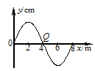
A．该波沿x轴正方向传播
B．该波的传播速度为4m/s
C．质点Q在随后的1s内通过的路程为0.2m
D．t＝0.5s时，质点Q的加速度为0，速度为正向最大
E.t＝0.75s时，质点P的加速度为0，速度为负向最大
【答案】BCE
【解析】A．当t=0时，，可知P点在Q点的左侧，在x=0～2m处，且向上振动，根据“上下坡法”知，该波沿x轴负方向传播，故A错误；
B．该波的波长λ=8m，质点P的振动周期，波的周期等于质点振动周期，则波的传播速度，故B正确；
C．质点Q在1s内，即二分之一个周期内通过的路程等于两倍的振幅，为20cm=0.2m，故C正确；
D．t=0.5s，即经过，质点Q运动到负的最大位移处，此时加速度最大，速度为零，故D错误；
E．t=0.75s时，质点P的位移y=10sin（0.75π+）=0，此时质点P处于平衡位置，加速度为零，向下振动，即速度为负向最大，故E正确．
11．（2020年江苏省高三期末）如图甲为一列简谐横波在t＝0.10 s时刻的波形图，P是平衡位置为x＝1 m处的质点，Q是平衡位置为x＝4 m处的质点，图乙为质点Q的振动图像，则
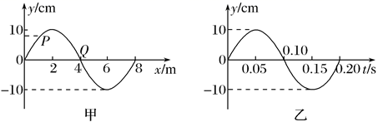
A．t＝0.15 s时，质点Q的加速度达到正向最大
B．t＝0.15 s时，质点P的运动方向沿y轴负方向
C．从t＝0.10 s到t＝0.25 s，该波沿x轴正方向传播了6 m
D．从t＝0.10 s到t＝0.25 s，质点P通过的路程为30 cm
【答案】AB
【解析】由图乙y-t图像知，周期T=0.20s，且在t=0.10s时Q点在平衡位置沿y负方向运动，可以推断波没x负方向传播，所以C错；
t=0.05s时，质点Q图甲所示正的最大位移处，又因加速度方向与位移方向相反，大小与位移的大小成正比，所以此时Q的加速度达到负向最大，所以A错（也可直接从图乙y-t图像分析得出）；t=0.10s到t=0.15时间内，Δt=0.05s=T/4，P点从图甲所示位置运动T/4时正在由正最大位移处向平衡位置运动的途中，速度沿y轴负方向，所以B对．振动的质点在t=1T内，质点运动的路程为4A；t=T/2，质点运动的路程为2A；但t=T/4，质点运动的路程不一定是1A；t=3T/4，质点运动的路程也不一定是3A．本题中从t=0.10s到t=0.25s内，Δt=0.15s=3T/4，P点的起始位置既不是平衡位置，又不是最大位移处，所以在3T/4时间内的路程不是30cm，D错．
12．（2020年河北省高二期末）一列向右传播的简谐横波，当波传到处的P点时开始计时，该时刻波形如图所示，时，观察到质点P第三次到达波峰位置，下列说法正确的是
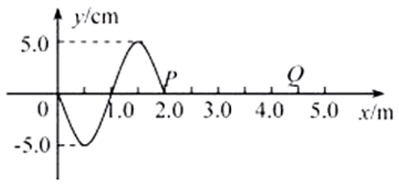
A．波速为
B．经1.4s质点P运动的路程为70cm
C．时，处的质点Q第三次到达波谷
D．与该波发生干涉的另一列简谐横波的频率一定为2.5HZ
【答案】BCD
【解析】首先从图中我们可以得出这列波的波长为2m.同时每一个质点开始振动的方向是+y方向．从0时刻开始到0.9s，P点恰好第三次到达波峰，表示经过了9/4个周期，得出周期T=0.4s,所以波速v=λ/T=5m/s，故A错误，
经过1.4s则P点恰好完成3个完整周期加1/2周期，所以路程为70cm，故B正确，
经过0.5s波传到Q点，剩下的1.1sQ点恰好完成2个完整周期加3/4周期，处于波谷，所以故C正确，本列波的频率为2.5Hz，频率相等是发生干涉的条件，故D对；综上所述本题答案是：BCD
13．（2020年3月高三第一次全国大联考）图1中的B超成像的基本原理是探头向人体发射一组超声波，遇到人体组织会产生不同程度的反射，探头接收到的超声波信号由计算机处理，从而形成B超图像。图2为血管探头沿x轴正方向发送的简谐超声波图象，t=0时刻波恰好传到质点M。已知此超声波的频率为1×10⁷ Hz。下列说法正确的是
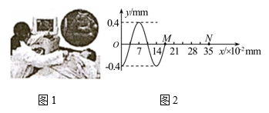
A．血管探头发出的超声波在血管中的传播速度为1.4×10³ m/s
B．质点M开始振动的方向沿y轴正方向
C．t=1.25×10^{–7} s时质点M运动到横坐标x=3.5×10^{–4} m处
D．0~1.25×10^{–7} s内质点M的路程为2 mm
E. t=1.5×10^{–7} s时质点N恰好处于波谷
【答案】ADE
【解析】A、由图2知波长λ=14×10^{–2} mm=1.4×10^{–4}m，由v=λf得波速v=1.4×10^{–4} m×1×10⁷ Hz=1.4×10³ m/s，选项A正确；
B、根据波动与振动方向间的关系，质点M开始振动的方向沿y轴负方向，选项B错误；
C、质点M只会上下振动，不会随波迁移，选项C错误；
D、质点M振动的周期T===1×10^{–7} s，由于，质点M在0~1.25×10^{–7}s内运动的路程L=×4A=×4×0.4 mm=2 mm，选项D正确；
E、t=1.5×10^{–7} s时波传播的距离L=1.4×10³ m/s×1.5×10^{–7} s=2.1×10^{–4} m=21×10^{–2} mm，此时图2中横坐标x=14×10^{–2} mm的波谷恰好传播到质点N，选项E正确。
14．（2020年四川省泸县五中高三期末）如图甲所示为一列沿x轴传播的简谐横波在t=0时刻的波形图。图乙表示该波传播的介质中x=2m处的a质点从t＝0时刻起的振动图像。则下列说法正确的是
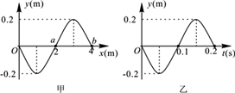
A．波传播的速度为20m/s
B．波沿x轴负方向传播
C．t＝0.25s时，质点a的位移沿y轴负方向
D．t＝0.25s时，x＝4m处的质点b的加速度沿y轴负方向
E.从t＝0开始，经0.3s，质点b通过的路程是6m
【答案】ACD
【解析】A．由乙图知，质点的振动周期为，由甲图知，波长，则波速为
故A正确；
B．由乙图知，时刻，质点a向下运动，根据甲图可知，该波沿x轴正方向传播，故B错误；
C．由乙图知，质点的振动周期为，所以质点A在的时刻的振动情况与时刻的振动情况相同，即处于负的最大位移处，所以a的位移沿y轴负方向，故C正确；
D．由图甲可知，a质点和b质点的平衡位置相距半个波长，振动情况总是相反，所以在振动过程中任意时刻的位移都相反，所以质点b处于正的最大位移处，加速度沿y轴负方向，故D正确；
E．因为
则
故E错误。
故选ACD。
15．（2020广东省深圳市高三第二次调研）如图(a)，一列简谐横波沿x轴传播，实线和虚线分别为t₁=0时刻和t₂时刻的波形图，P、Q分别是平衡位置为x₁=l.0m和x₂=4.0m的两质点．图(b)为质点Q的振动图像，求：
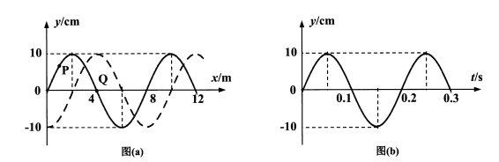
(1)波的传播速度和t₂的大小；
(2)质点P的位移随时间变化的关系式．
【答案】（1）40m/s； （n=0、1、2、3……）（2）
【解析】（1）由图可知波长：λ=8m，质点振动的周期：T=0.2s
传播速度
结合图像可知，横波沿x正向传播，
故t₁=0和时刻： 解得 （n=0、1、2、3……）
（2）质点P做简谐振动的位移表达式：
由图可知，时cm且向-y方向运动，
解得
16．（2020新疆昌吉回族自治州昌吉州第二中学期中）机械横波某时刻的波形图如图所示，波沿x轴正方向传播，质点P的坐标x＝0.32，从此时刻开始计时。
(1)若每间隔最小时间0.4s出现重复波形图，求波速大小；
(2)若P点经0.4s第一次到达正向最大位移，求波速大小；
(3)若P点经0.4s到达平衡位置，求波速大小。
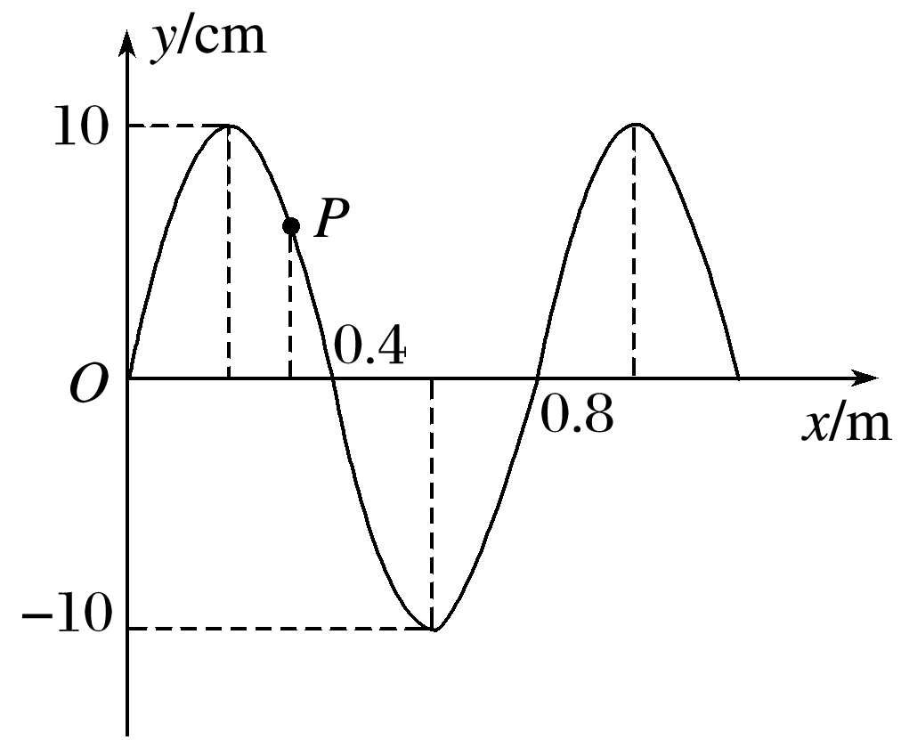
【答案】(1)；(2)；(3)
【解析】 (1)依题意得
解得波速为
(2)波沿x轴正方向传播
P点恰好第一次到达正向最大位移，解得波速为
(3)波沿x轴正方向传播，若P点恰好第一次到达平衡位置，则波传播的距离为0.32m，由周期性可知波传播的可能距离
代入解得，可能波速为
17．（2020安徽蚌埠市高三第二次教学质量检查）有两列简谐横波a和b在同一介质中传播，a沿x轴正方向传播，b沿x轴负方向传播，波速均为υ=4m/s，a的振幅为5cm，b的振幅为10cm。在t=0时刻两列波的图像如图所示。求：
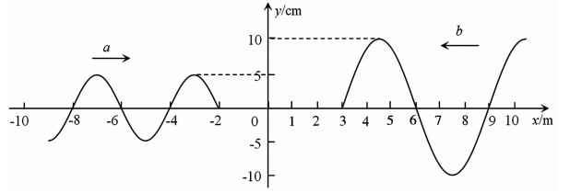
(i)这两列波的周期；
(ii)x=0处的质点在t=2.25s时的位移。
【答案】(i) (ii) y=-5cm
【解析】(i)由图可知
根据可得：
(ii)a波从图示时刻传播到x=0处需要的时间：
则x=0处的质点随a波振动的时间为：；
t=2.25s时x=0处的质点随a波振动到负向最大位移处，即：
b波从图示时刻传播到x=0处需要的时间：
则x=0处的质点随b波振动的时间为：，
T=2.25s时x=0处的质点随b波振动到平衡位置处，即：
故在t=2.25s时a、b波相遇叠加，x=0处质点的合位移为：y=-5cm
18．（2020辽宁省大连市高三双基础检测）如图甲为一列沿x轴传播的简谐横波在某时刻的波形图，P为平衡位置x=17.5cm的质点。图乙为此波中平衡位置坐标x=10cm的质点从该时刻起的振动图象。问：
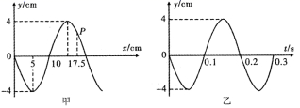
①判断波的传播方向。
②从该时刻起，在哪些时刻质点P会出现在波峰?
③求从该时刻起，P点第二次回到平衡位置通过的路程(结果保留3位有效数字)
【答案】①x轴正方向②，n=0、1、2、3…③0.132m
【解析】①由图乙可知在t=0时刻，位置为10cm的质点振动方向向下，则可判断该波向x轴正方向传播；
②有图甲可知波长
波速；
P点出现波峰，波要传播的距离x=2.5cm+nλ=(0.025+0.2n)m，其中n=0、1、2、3…
所以P点出现波峰的时刻为，n=0、1、2、3…
③该波的表达式为
当x=0.175m时，，
P点第二次回到平衡位置的路程为
19．（2020云南省师范大学附属中学高三第六次月考）一列沿x轴负向传播的简谐横波在t=0时刻波的图象如图所示，经0.1s，质点M第一次回到平衡位置，求：
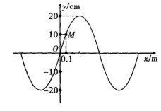
(1)这列波传播的速度大小；
(2)质点M在1. 2s内，走过的路程．
【答案】（1）5m/s；（2）4m
【解析】(1)根据数学知识得：
由题知：
则波长为：
波沿x轴负方向传播，当M第一次回到平衡位置，此过程中波传播的距离为：
则波速为：
(2)波沿x轴负方向传播，周期：
则质点M在1.2s内走过的路程：
20．（2020年河北高三月考）取一根轻绳，将绳的右端固定在竖直墙壁上，绳的左端自由，使绳处于水平自然伸直状态．从绳的左端点开始用彩笔每隔0.25 m标记一个点，依次记为A、B、C、D…如图所示。现用振动装置拉着绳的左端点A沿竖直方向做简谐运动，若A点起振方向向上，经0.1 s第一次达到正向最大位移，此时F点恰好开始起振，则：
①绳中形成的波是横波还是纵波？简要说明判断依据，并求波速为多大？
②从A点开始振动，经多长时间J点第一次向下达到最大位移？
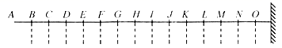
【答案】(1)横波 因为质点振动方向与波的传播方向垂直，12.5m/s (2)0.48 s
【解析】①绳子形成的波是横波。因为质点振动方向与波的传播方向垂直。
由题意知，波的周期T＝0.4 s，又有，则波长为λ=5m，
所以波速，
②从A开始振动，设经过时间t₁，J点开始起振方向向上．
振动从A传到J所用时间为
设J点向上起振后经t₂时间第一次达到负向最大位移，则
故所求时间t＝t₁+t₂＝0.48 s

